«ИСПОЛЬЗОВАНИЕ БЛОКОВ ДЬЕНЕША В ФОРМИРОВАНИИ ЭЛЕМЕНТАРНЫХ МАТЕМАТИЧЕСКИХ ПРЕДСТАВЛЕНИЙ У ДЕТЕЙ ДОШКОЛЬНОГО ВОЗРАСТА С ЗАДЕРЖКОЙ ПСИХИЧЕСКОГО РАЗВИТИЯ»

Глухова Марина Ирековна,
педагог-психолог МАДОУ детский сад № 20
город Нефтекамск Республика Башкортостан

Игры имеют множество познавательных, обучающих функций. Для формирования предпосылок учебной деятельности в помощь воспитателям есть много разработок, игр, пособий, но я остановилась на Блоках Дьенеша. В своей работе для индивидуальной работы с детьми использую игры с блоками.
Дидактическое пособие для освоения математики, разработанный венгерским научным деятелем Золтан Дьенешем. Игровое пособие представляет собой набор геометрических фигур в количестве 48 штук, различающихся четырьма свойствами:
1. формой - круглые, квадратные, треугольные, прямоугольные;
2. цветом – красные, желтые, синие;
3. размером – большие и маленькие;
4. толщиной – толстые и тонкие.
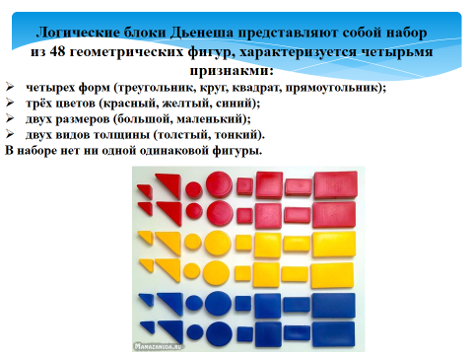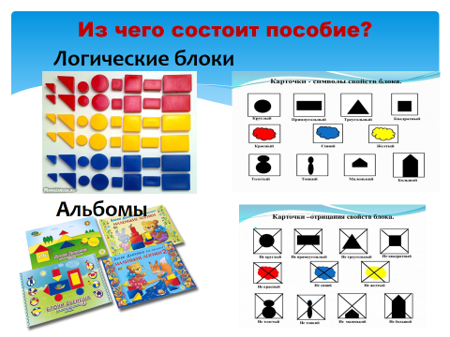
Из чего состоит пособие?
1. Логические блоки.
Сами фигурки - основа методики Дьенеша.
2. Карточки.
Изображения, на которых содержится символическая информация о свойствах фигуры.
-цвет определяется пятном
-размер определяется силуэтом домика, одноэтажный - маленький, многоэтажный - большой
-контуры геометрических фигур соответствуют форме
-толщина - два изображения человечков. Первый - толстый, второй - худой
-в комплекте есть карточки с отрицанием. Перечеркнутый крест - накрест знак.
3. Альбомы
В альбомах представлены разные игры с фигурками, схемы-рисунки.
Элементарные математические представления занимают большое место в системе дошкольного образования. А у детей с задержкой психического развития элементарные математические представления формируются медленнее, чем у своих сверстников.
Данный дидактический материал позволяет детям с задержкой психического развития решать задачи, используя логическое мышление,
- Познакомить с формой, цветом, размером, толщиной объектов;
- Развивать пространственные представления;
- Развивать логическое мышление;
- Развивать умения выявлять свойства в объектах, называть их.
Использование блоков в свободной деятельности - это первый этап работы с блоками. С логическими фигурами ребёнок выполняет разнообразные действия: выкладывает, меняет местами, убирает и другие. Большое познавательное значение имеет складывание из геометрических фигур домиков, машинок, башенок, и даже сюжетов.
Вторым этапом работы является выполнение действий под руководством педагога - постепенно усложняющиеся игры и упражнения для развития умений выявлять и абстрагировать свойства. Во время индивидуальной работы ребенку предлагается рассмотреть их, сравнить (Чем похожи? Чем отличаются?). Для этого фигуры располагаются на стол, по признакам. Например, на одной стороне стола - квадраты, на второй - треугольники и т.д.
Третий этап работы - игры и упражнения для развития умений сравнивать предметы по их свойствам. Используем игру «прятки»: ребенок отыскивает нужный блок по описанию. На этом этапе следует ввести карточки-свойства (подсказки).
Для первого знакомства с карточками используется упражнение “Загадки”
Для этой игры понадобятся карточки-загадки, на которых нарисованы 2 свойства фигуры. В пустое окошко ребенок должен положить подходящую фигуру.
Далее задание усложняется. Находим карточки-свойства к заданному блоку: по одному, двум, в ряде случаев - по трем свойствам.
Четвертый этап работы - игры для развития способности к логическим действиям и операциям.
Продолжается работа с карточками-свойствами. Например, ребенок выбирает маленький, красный круг и «записывал» с помощью карточек свойства этой фигуры, проговаривая при этом все признаки: «Я выбрал фигуру круглой формы» (прикрепить карточку с изображением круга) и т.д. Для детей это было совершенно новое.
На основании выше сказанного, я использую следующие игры, которые доступны по сложности детям с ЗПР, например:
Игра «Построй цепочку». Эта игра располагает различных вариантов выстраивания фигур, например, построение цепочки из разных фигур (цвета, размера, толщины).
Игра «Разноцветная стенка». Выкладывание в ряд 5-6 любых фигур разного цвета. Построить под ним второй ряд, но так, чтобы под каждой фигурой верхнего ряда оказалась фигура другой формы (цвета, размера).
«Игра с обручами». Предлагаю ребёнку два или три обруча(кольца) разного цвета, положенных на полу. Затем, располагаю блоки так, чтобы внутри синего обруча оказались все круглые блоки, а внутри красного обруча - все красные. Следует подчеркнуть, что блоки надо назвать здесь с помощью двух свойств - формы и цвета.
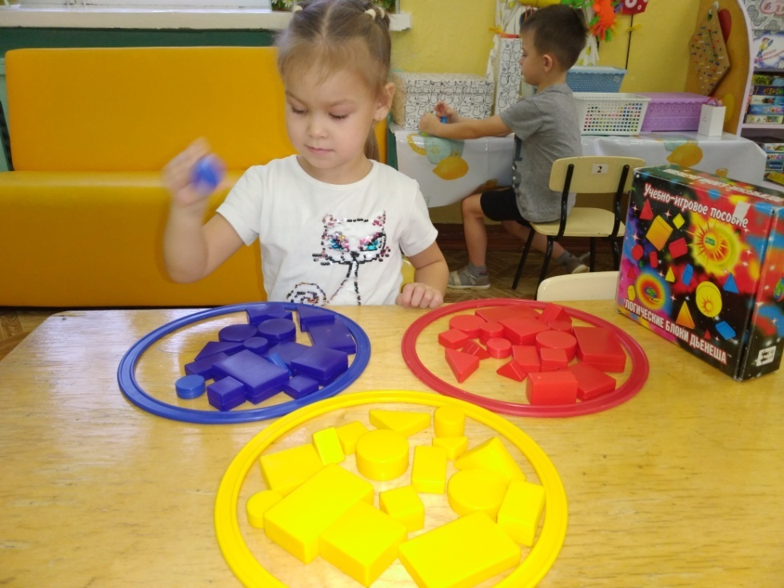
«Упражнения с использованием таблиц и схем». В один ряд выкладывается 3 блока Дьенеша, а в другой - 4. Спросите ребенка, где блоков больше и как их уравнять.
Игры на пространственное мышление.
«Не глядя». Кладем разные блоки в мешочек и просим, не глядя, то есть на ощупь, распознать и достать блоки определенной формы.
«Найди лишний». Предлагаем ребенку несколько блоков. Один из них должен быть лишним, то есть отличаться по одному свойству. Предлагаем угадать, что – лишнее? Почему? И другие игры.
Поскольку дети с ЗПР страдают неустойчивым вниманием, следует одно и то же задание повторять.
Таким образом, целенаправленная индивидуальная работа с использованием логических блоков Дьенеша способствует :
- ознакомлению детей с геометрическими фигурами, формой предметов, размером, цветом;
- развитию мыслительных умений: сравнивать, анализировать, классифицировать, обобщать, абстрагировать, кодировать и декодировать информацию;
- усвоению элементарных навыков алгоритмической культуры мышления;
- развитию познавательных процессов восприятия, памяти, внимания, воображения;
- развитию творческих способностей.
!

